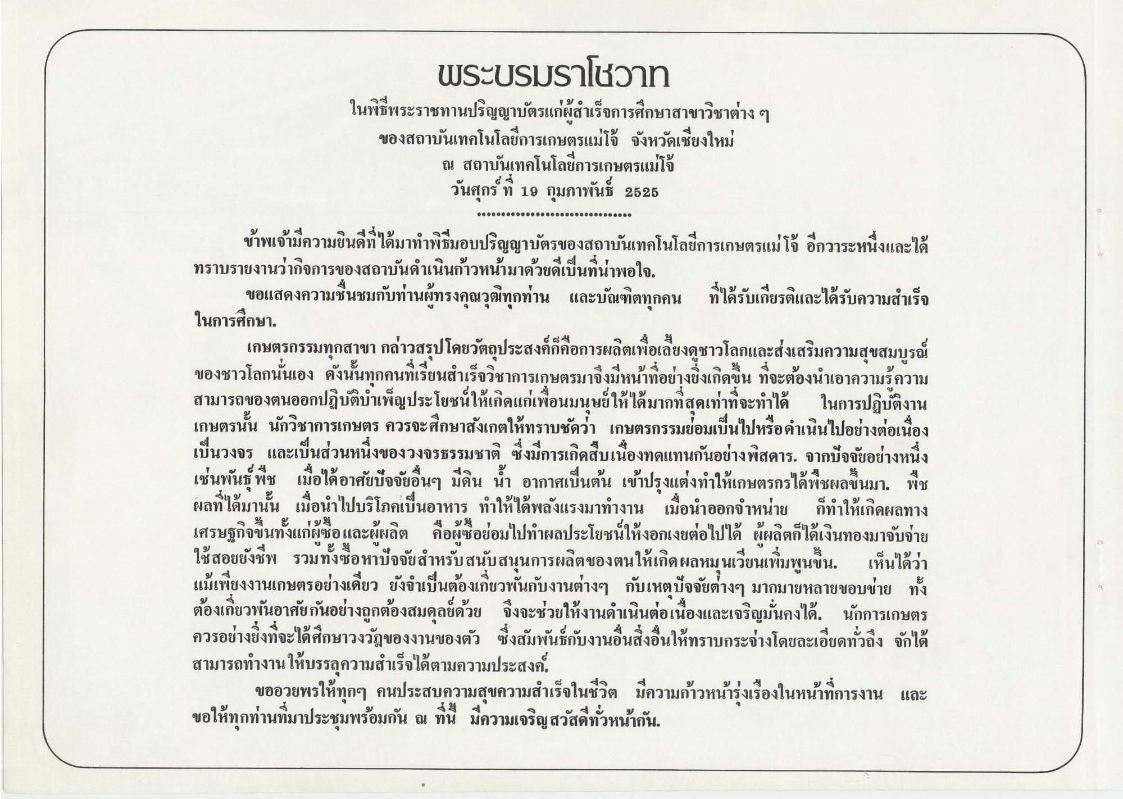
-
USะUSUGาโชวาท ในพิธีพระราชทานปริญญาบัตรแก่ผู้สําเร็จการศึกษาสาขาวิชาต่าง ๆ ของสถาบันเทคโนโลยีการเกษตรแม่โจ้ จังหวัดเชียงใหม่
ณ สถาบันเทคโนโลยีการเกษตรแม่โจ้ วันศุกร์ ที่ 19 กุมภาพันธ์ 2525
เกษตรกรรมทกสาขา
๘ ๘ สงคกคอการผลตพอเลยงดู
ามารถของตนออกปฏิบัติการควรจะศึกษาสังเกตให้ทราบความคืบเนื้องทดแทนกันอย่างพิสดาร มีผลขึ้นมา, พืช
ข้าพเจ้ามีความยินดีที่ได้มาทําพิธีมอบปริญญาบัตรของสถาบันเทคโนโลยีการเกษตรแม่โจ้ อีกวาระหนึ่งและได้ ทราบรายงานว่ากิจการของสถาบันดําเนินก้าวหน้ามาด้วยดีเป็นที่น่าพอใจ
ขอแสดงความชื่นชมกับท่านผู้ทรงคุณวุฒิทุกท่าน และบัณฑิตทุกคน ที่ได้รับเกียรติและได้รับความสําเร็จ ในการศึกษา
เกษตรกรรมทุกสาขา กล่าวสรุปโดยวัตถุประสงค์ก็คือการผลิตเพื่อเลี้ยงดูชาวโลกและส่งเสริมความสุขสมบูรณ์ ของชาวโลกนั่นเอง ดังนั้นทุกคนที่เรียนสําเร็จวิชาการเกษตรมาจึงมีหน้าที่อย่างยิ่งเกิดขึ้น ที่จะต้องนําเอาความรู้ความ สามารถของตนออกปฏิบัติบําเพ็ญประโยชน์ให้เกิดแก่เพื่อนมนุษย์ให้ได้มากที่สุดเท่าที่จะทําได้ ในการปฏิบัติงาน เกษตรนั้น นักวิชาการเกษตร ควรจะศึกษาสังเกตให้ทราบชัดว่า เกษตรกรรมย่อมเป็นไปหรือดําเนินไปอย่างต่อเนื่อง เป็นวงจร และเป็นส่วนหนึ่งของวงจรธรรมชาติ ซึ่งมีการเกิดสืบเนื่องทดแทนกันอย่างพิสดาร. จากปัจจัยอย่างหนึ่ง เช่นพันธ์ พืช เมื่อได้อาศัยปัจจัยอื่นๆ มีดิน น้ํา อากาศเป็นต้น เข้าปรุงแต่งทําให้เกษตรกรได้พืชผลขึ้นมา, พืช ผลที่ได้มานั้น เมื่อนําไปบริโภคเป็นอาหาร ทําให้ได้พลังแรงมาทํางาน เมื่อนําออกจําหน่าย ก็ทําให้เกิดผลทาง เศรษฐกิจขึ้นทั้งแก่ผู้ซื้อและผู้ผลิต คือผู้ซื้อย่อมไปทําผลประโยชน์ให้งอกเงยต่อไปได้ ผู้ผลิตก็ได้เงินทองมาจับจ่าย ใช้สอยยังชีพ รวมทั้งซื้อหาปัจจัยสําหรับสนับสนุนการผลิตของตนให้เกิดผลหมุนเวียนเพิ่มพูนขึ้น. เห็นได้ว่า แม้เพียงงานเกษตรอย่างเดียว ยังจําเป็นต้องเกี่ยวพันกับงานต่างๆ กับเหตุปัจจัยต่างๆ มากมายหลายขอบข่าย ทั้ง ต้องเกี่ยวพันอาศัยกันอย่างถูกต้องสมดุลย์ด้วย จึงจะช่วยให้งานดําเนินต่อเนื่องและเจริญมั่นคงได้. นักการเกษตร ควรอย่างยิ่งที่จะได้ศึกษาวงวัฏของงานของตัว ซึ่งสัมพันธ์กับงานอื่นสิ่งอื่นให้ทราบกระจ่างโดยละเอียดทั่วถึง จักได้ สามารถทํางานให้บรรลุความสําเร็จได้ตามความประสงค์,
ขออวยพรให้ทุกๆ คนประสบความสุขความสําเร็จในชีวิต มีความก้าวหน้ารุ่งเรืองในห ขอให้ทุกท่านที่มาประชุมพร้อมกัน ณ ที่นี้ มีความเจริญสวัสดีทั่วหน้ากัน
เช
พนธ์ พช เมอ
น
นา
อ
แตน
พชผลขนมา, พช
นาทการงาน และ

